**openEuler 22.03_LTS RISC-V版本Firefox特性测试2**

测试环境：

Ubuntu 18.0.2 64位 |qemu-7.0.0 risc-v 支持视频输出

openEuler 22.03_LTS RISC-V | Xfce4

测试项:

子任务2：OpenEuler RISC-V Firefox之历史记录、设置和通知功能测试

## 历史记录

### 1.1 点击菜单按钮，点击历史，点击管理历史，足迹窗口会打开并显示浏览管理历史（清除历史记录，清楚地址栏建议网站，查找，复制，排序）

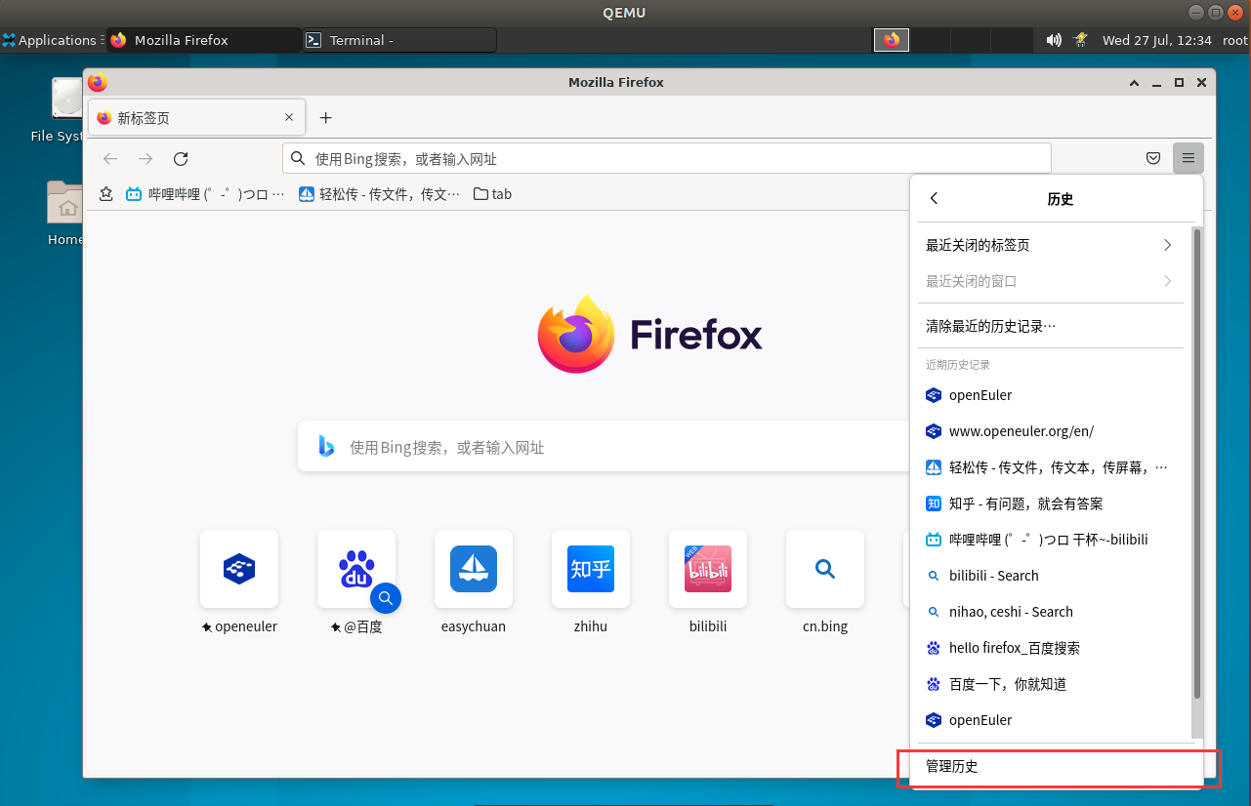 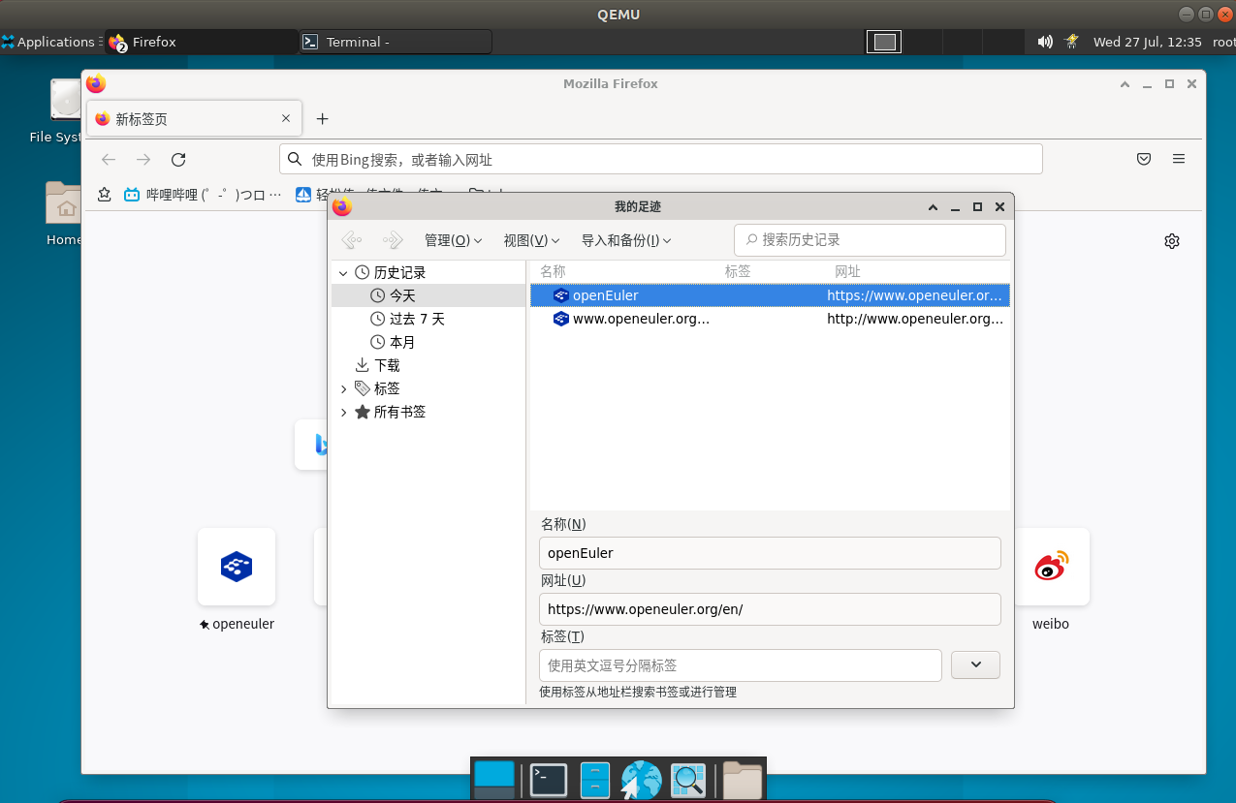

查找

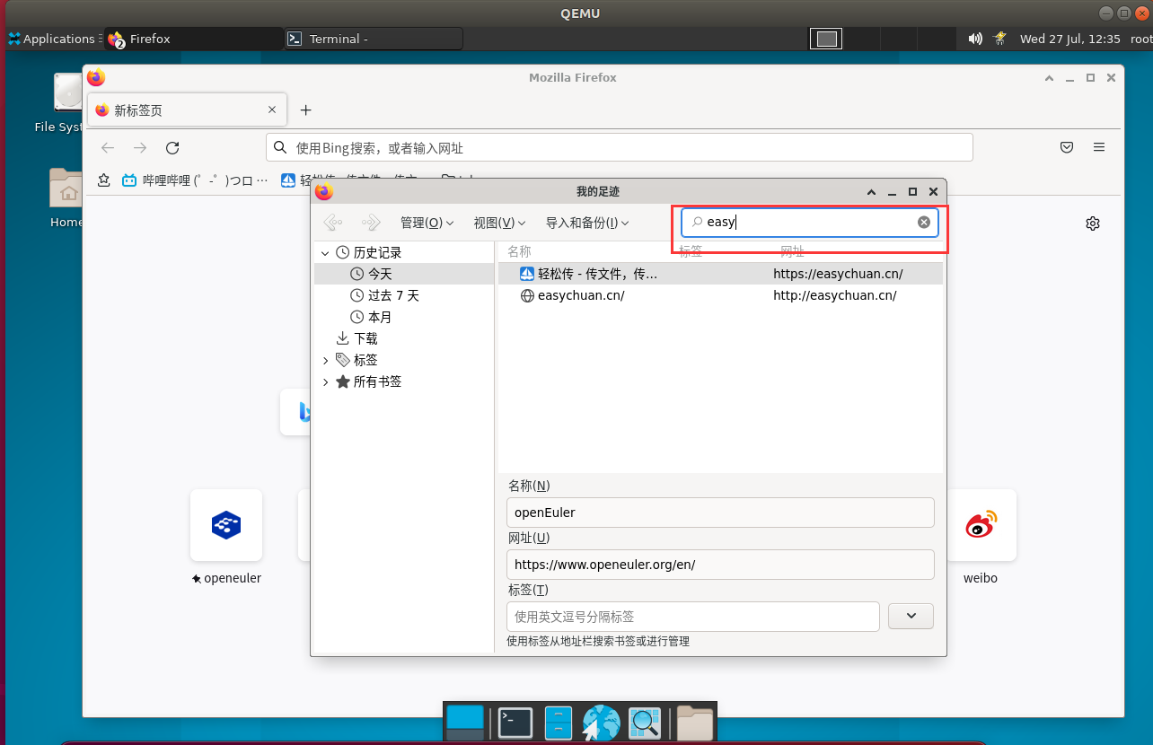

排序

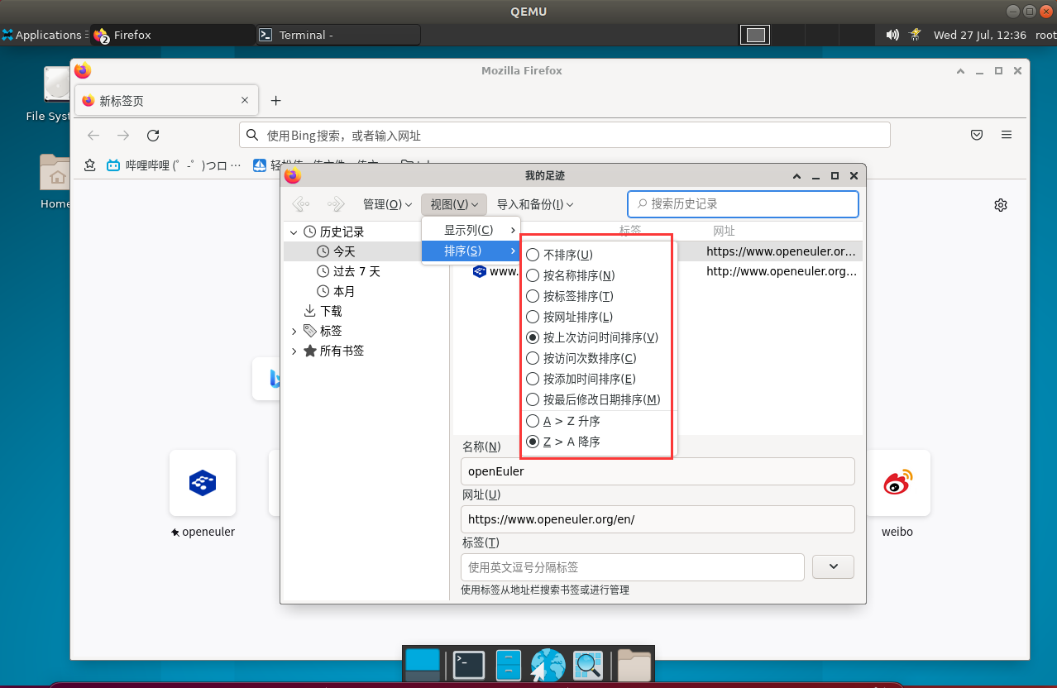

恢复

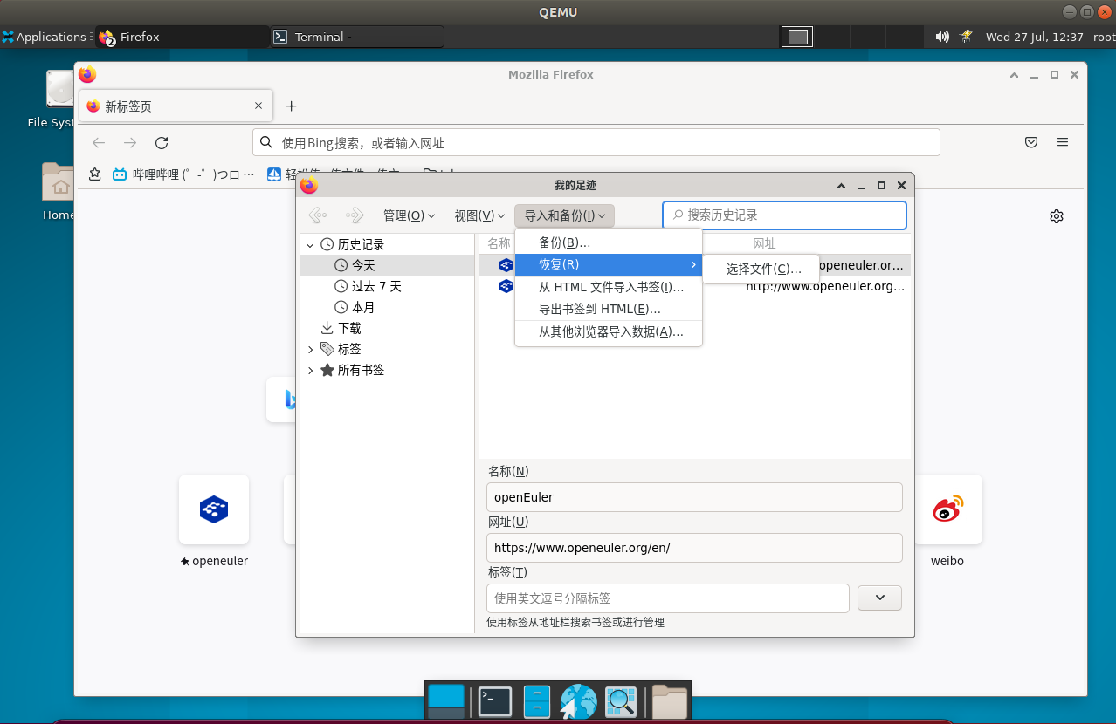

清除浏览记录

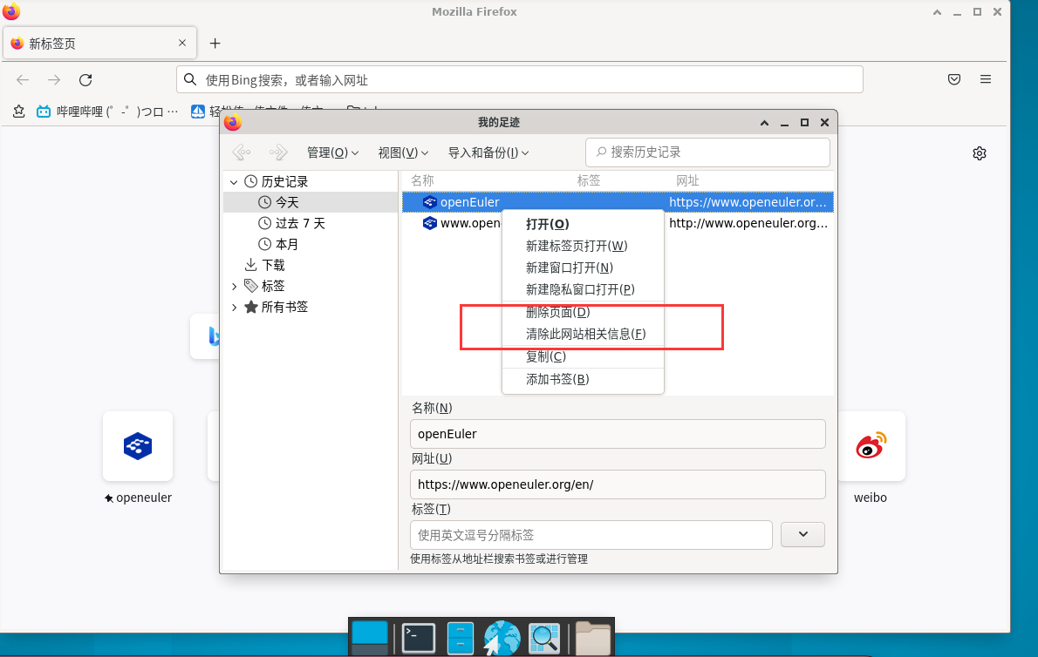

### 1.2 快捷键ctrl+shift+h打开管理历史记录

快捷键可以正常使用

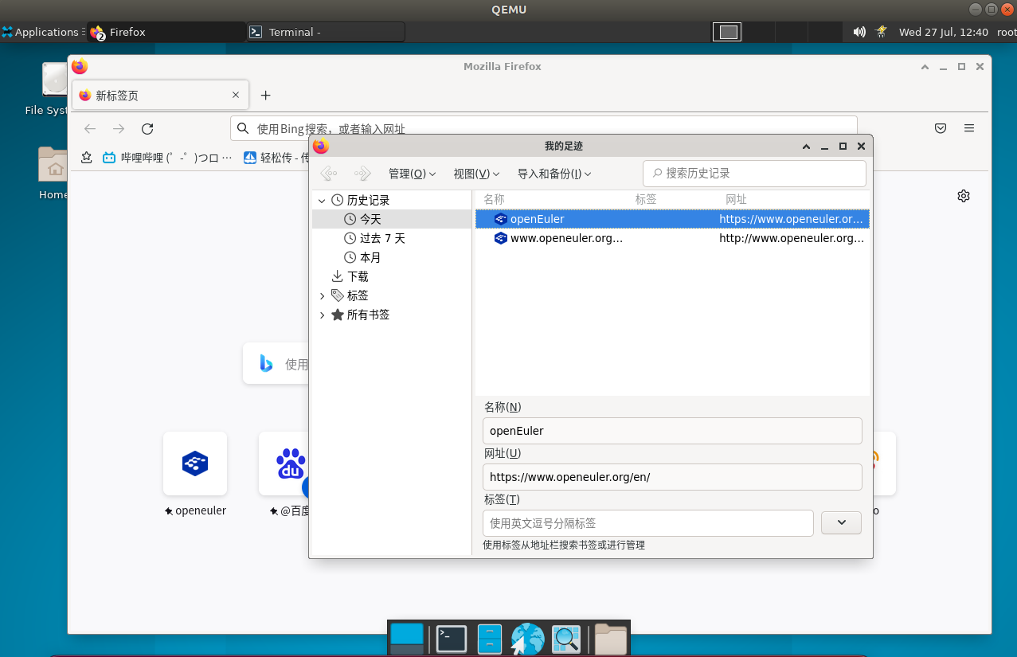

### 1.3 快捷键ctrl+h在侧边栏显示历史记录

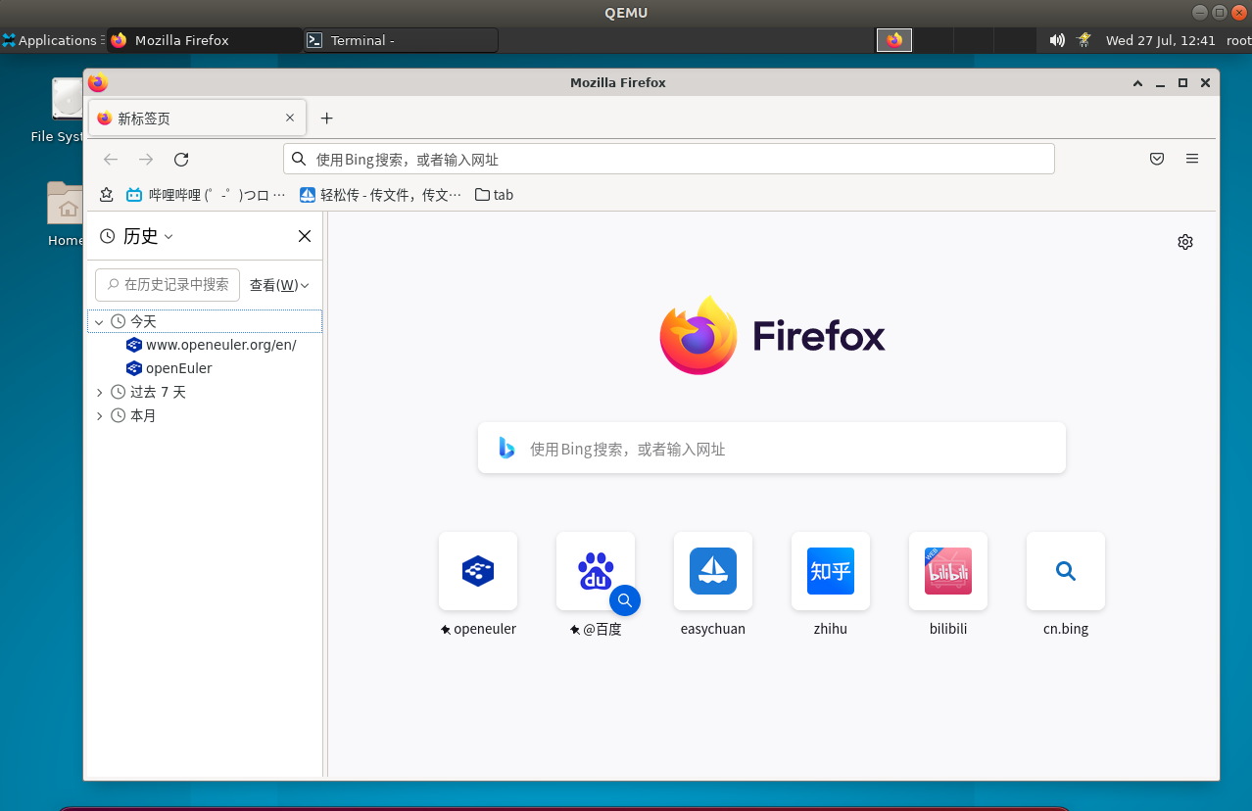

## 设置

### 2.1 打开想要设置主页的网页，拖动到工具栏上的主页按钮并且松开，点击是，设置主页

A) 在订制工具栏中，将主页按钮拖至工具栏

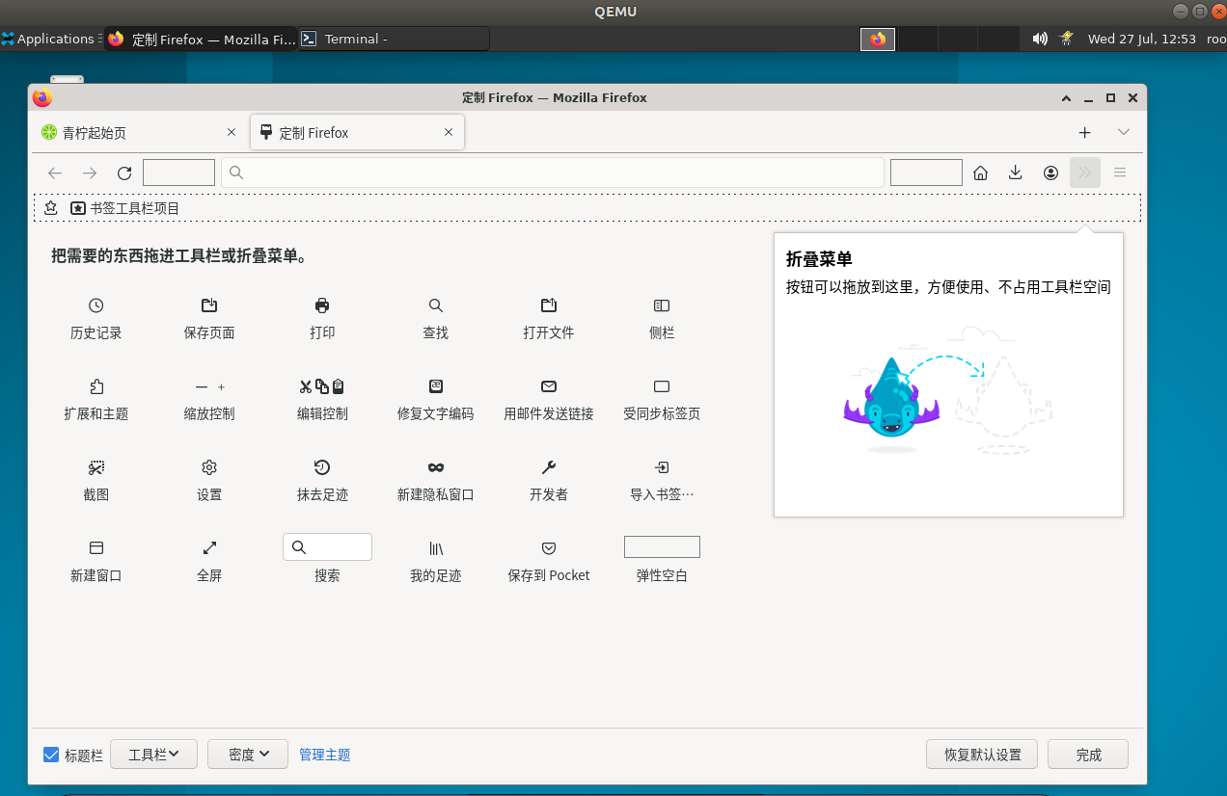

B) 使用拖动的方法将设置新的主页

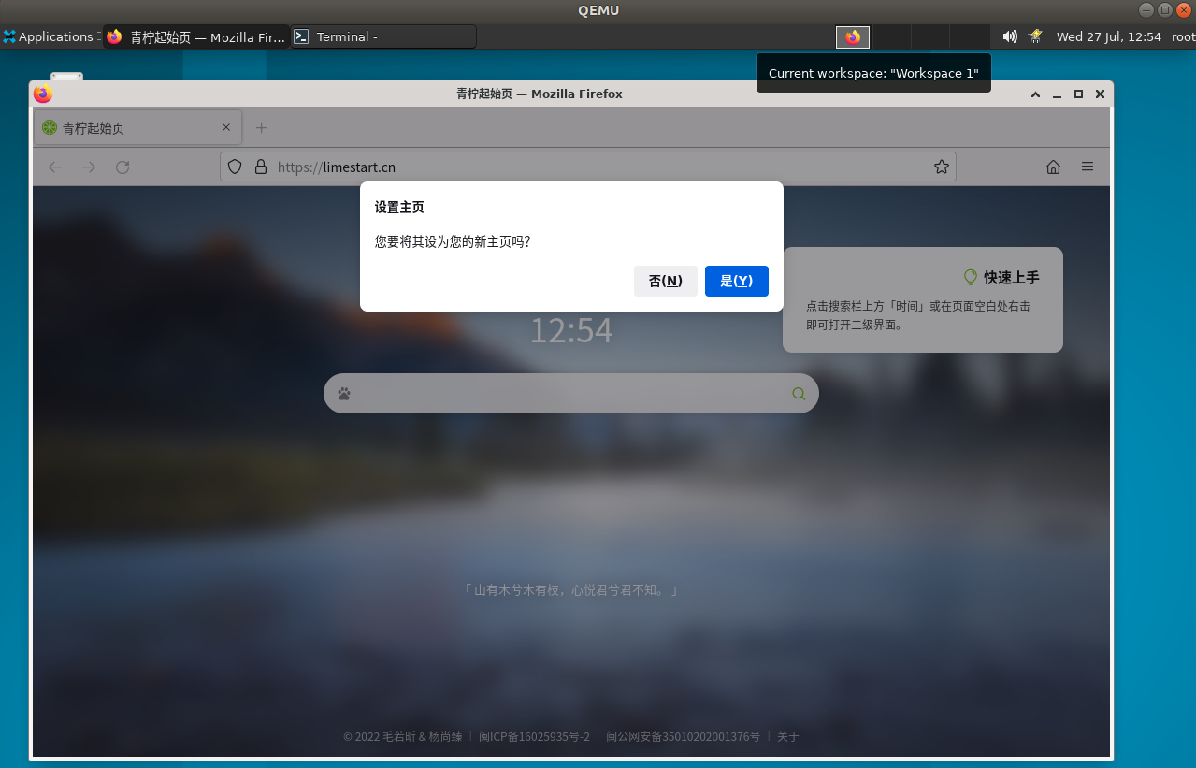

### 2.2 点击菜单按钮，点击设置，点击主页，点击 主页和新窗口旁边的菜单，选择显示默认的 Firefox 主页、自定义 URL 或空白页

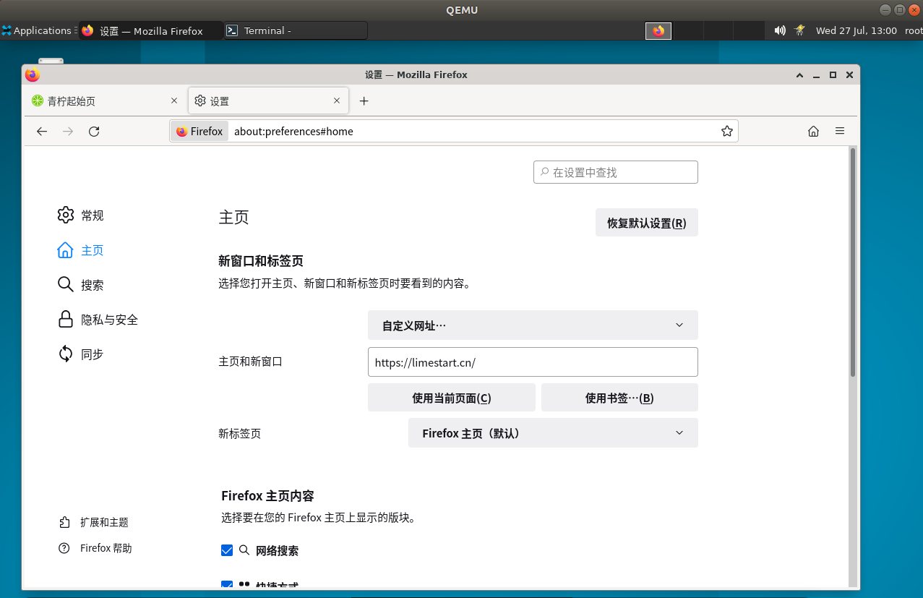

### 2.3 点击菜单按钮，点击设置，点击主页，在主页和新窗口下拉菜单里选择 自定义 URLs… 并点击使用当前页面设置多个页面为主页。

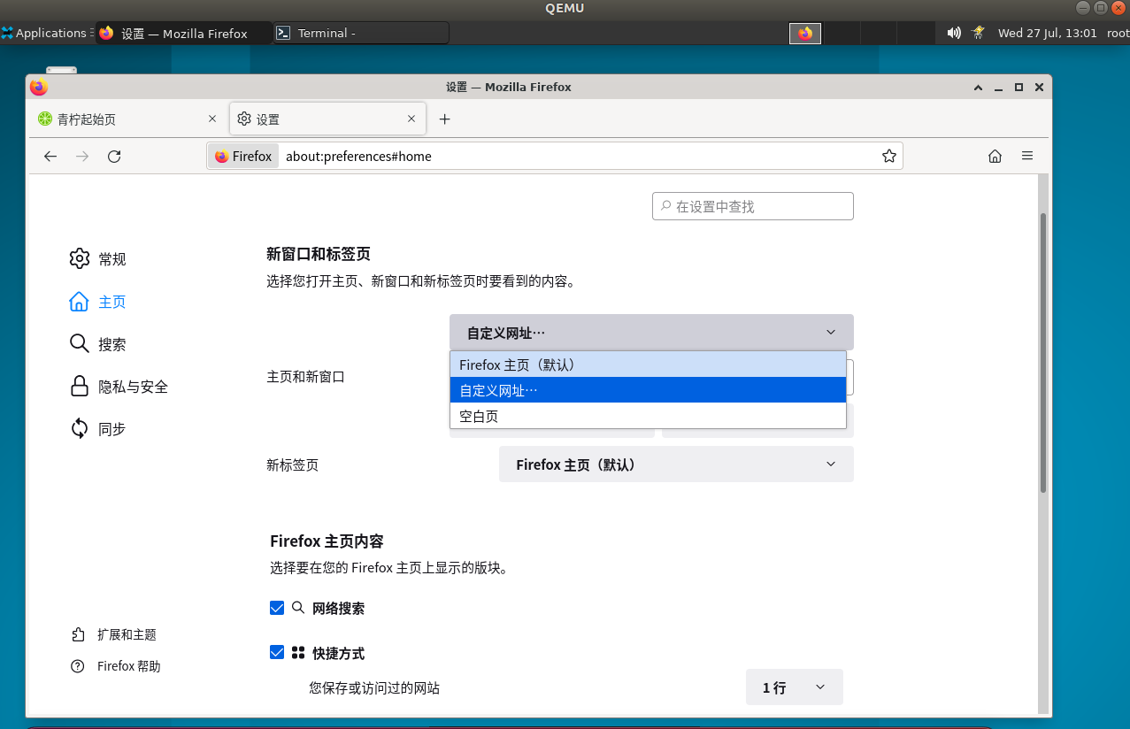

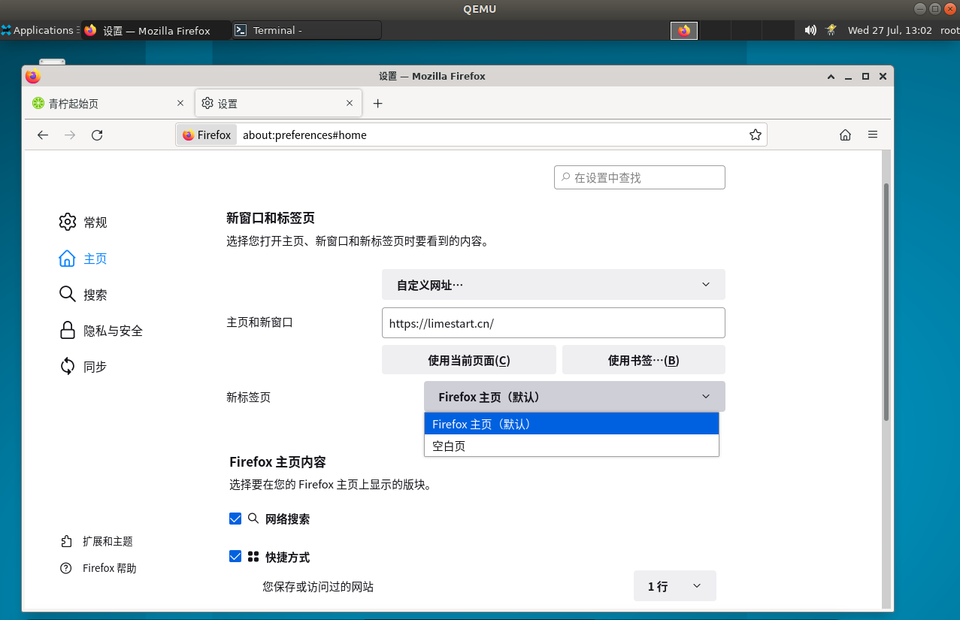

### 2.4 点击菜单按钮，点击设置，在常规中点击设为默认，设置firefox为默认浏览器

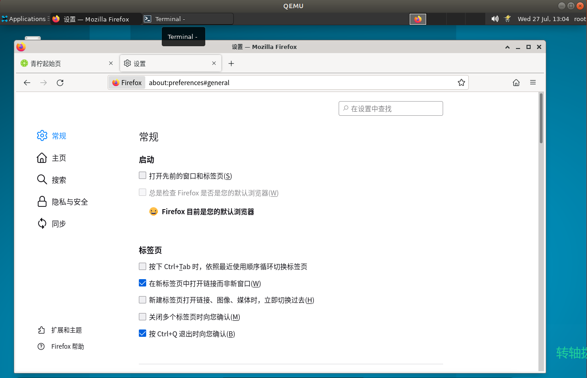

### 2.5 点击新标签页，点击各个功能块的菜单（三个点），弹出设置，点击保存自定义新标签页

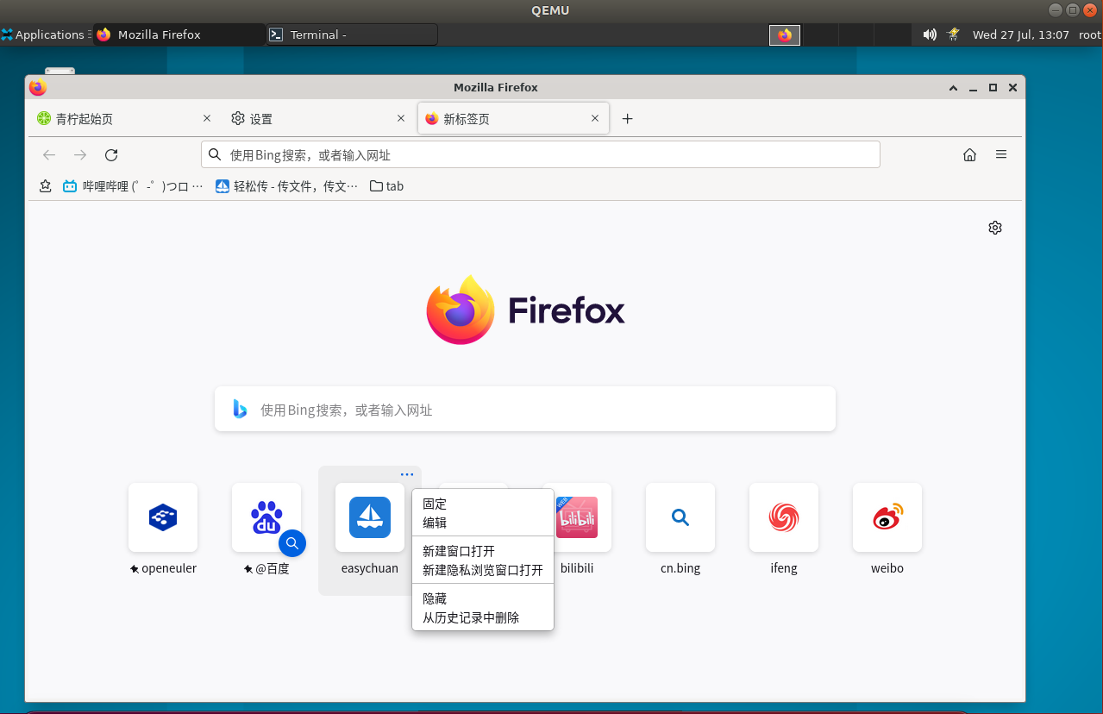

### 2.6 点击喇叭按钮或快捷键ctrl+m可以关闭或打开各个标签页的声音。

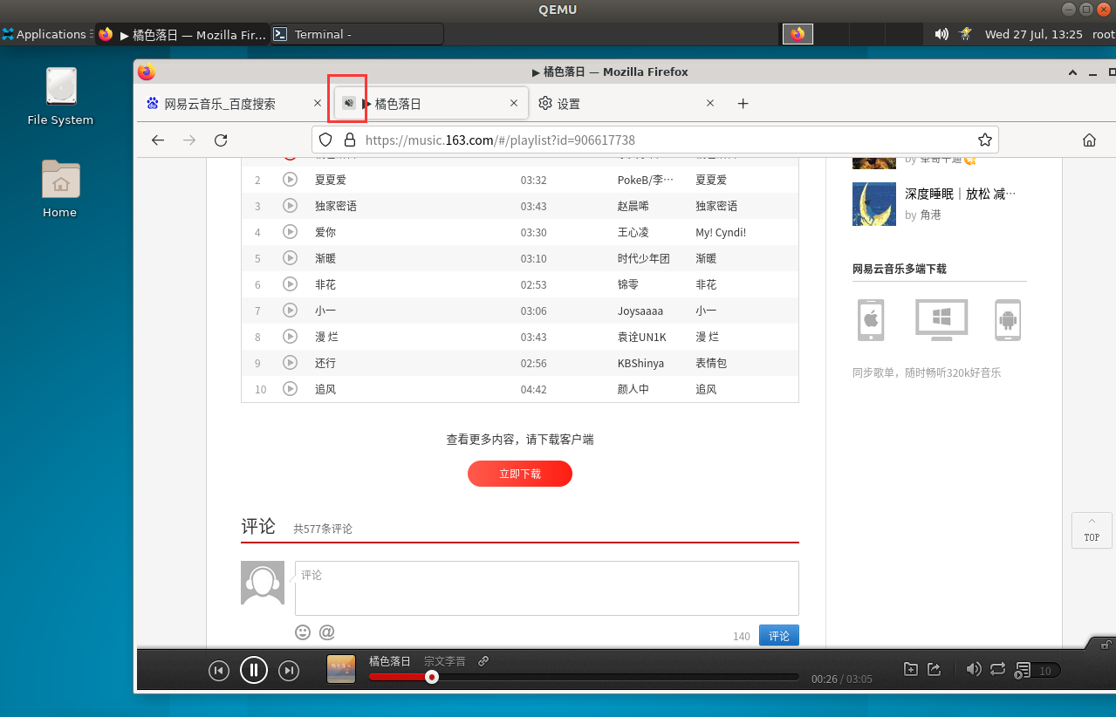

## 通知功能

### 3.1 点击菜单按钮，点击设置，隐私和安全，找到权限，点击通知旁的设置按钮，选择不想接受通知的站点，点击移除站点可以撤销特定web推送权限

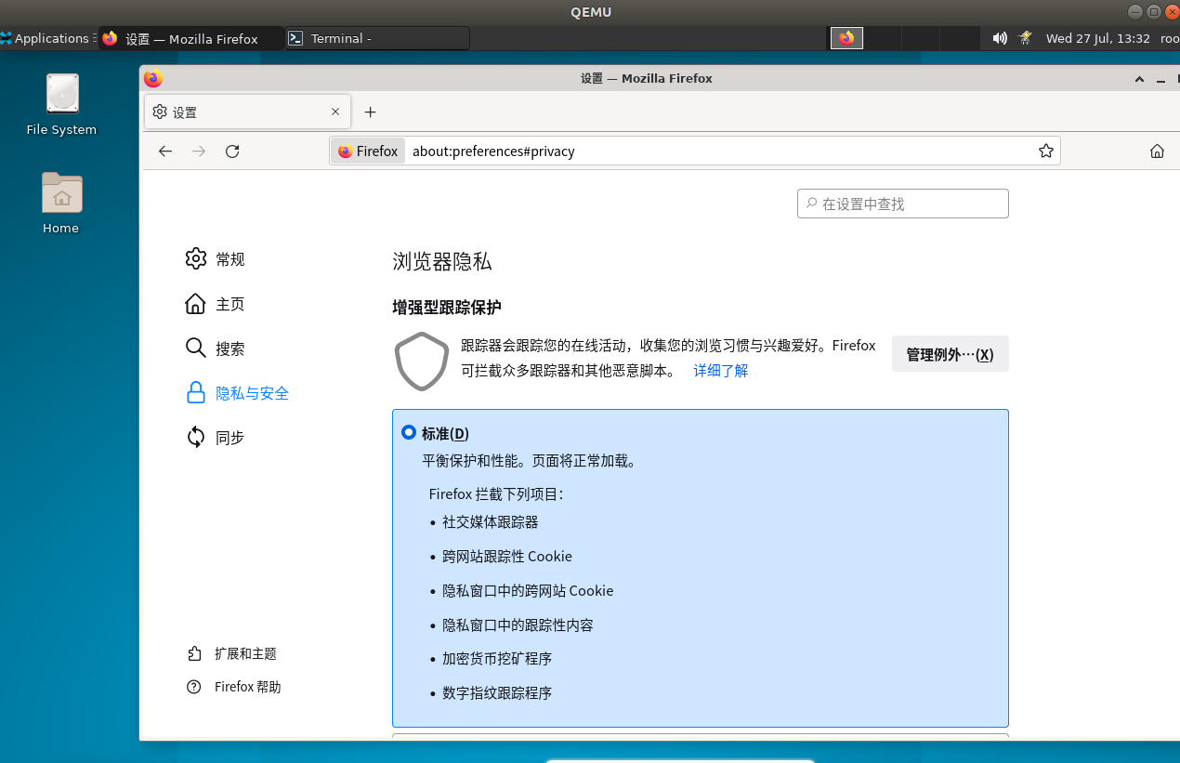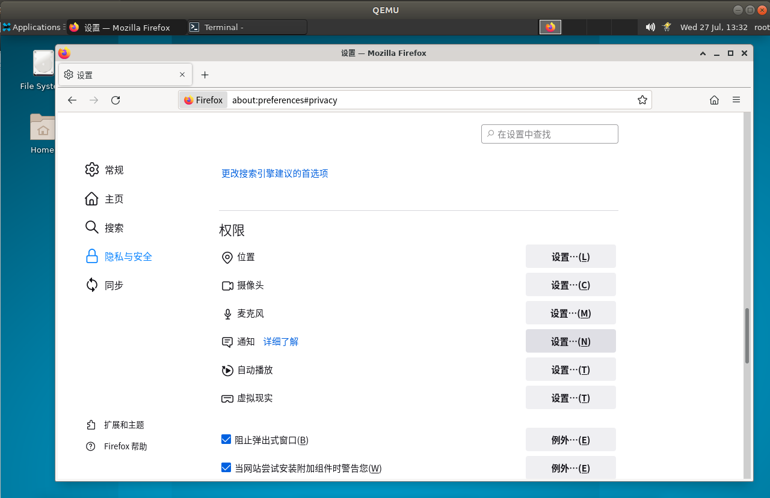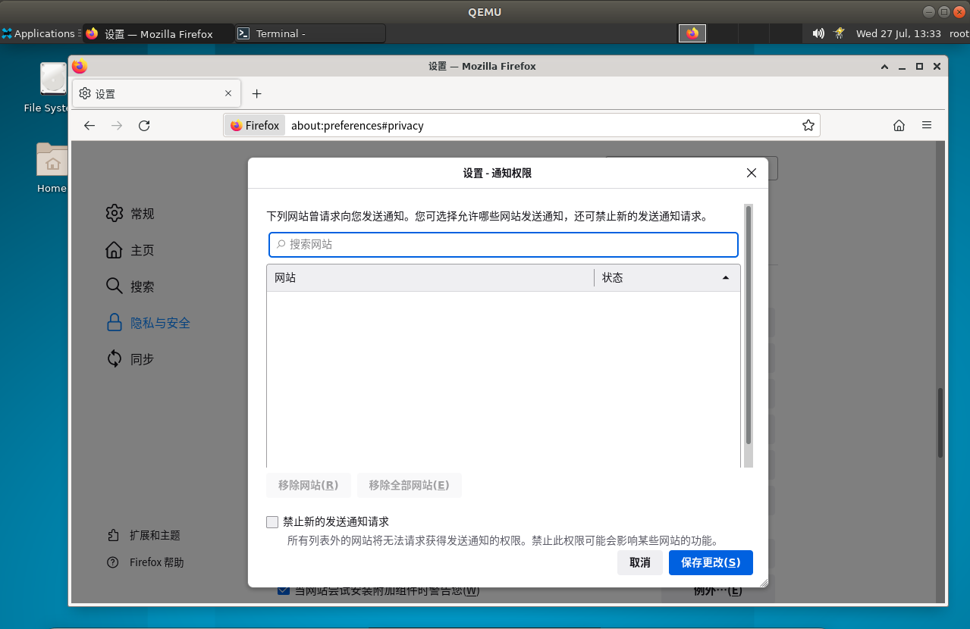

### 3.2 点击菜单按钮，点击设置，隐私和安全，找到权限，点击通知旁的设置按钮，选择不想接受通知的站点，点击移除全部站点可以让所有的站点停止向你发送推送信息

